Каз яз | – nao.kz(Ы.Алтынсарин атындағы Ұлттық білім академиясының ресми айты); Инструктивно-методическое письмо ǀ 2018-2019 учебный год 102 – u-s.kz(Ұстаздар сайты); – ustaz.kz(Ашық сабақтар сайты); – testent.ru/news/uroki(Урокиказахскогоязыкаврусской школе); – sabak.ucoz.org/news(Сайт творческих учителей Казахстана); – plani.kz(«Планы.kz» планирование для учителей Казахстана); – agartu.com(«Просвещение"-казахстанский педагогический интернет журнал); – testent.ru(Сайт для подготовки к ЕНТ и КТ 2015 – Образовательный сайт); – obrazovanie(Каталог Казахстанских ресурсов); – abiturient.kz(Сайт о современном образовании в Казахстане).
Каз лит | – http://nao.kz - Ы. Алтынсарин атындағы Ұлттық білім академиясының ресми сайты; – http://adebiportal.kz- әдебиет порталы; – http://old.abai.kz/node/5315әдебиет әлемі сайты http://u-s.kz/ Ұстаздар сайтыu-s.kz; – http://bilimdiler.kz/kazakh_tili/3861-adebietaleminde.htmlӘдебиетәлемінде»Білімділер порталы; –http://sabak.ucoz.org/news/2013-08-27-92 сайт творческих учителей Казахстана; – http://plani.kz/ «Планы.kz» планирование для учителей Казахстана; – http://agartu.com/Просвещение"–казахстанскийпедагогический интернетжурнал; – http://obrazovanie.kz/ Каталог Казахстанских ресурсов; – http://www.abiturient.kz /Сайт о современном образовании в Казахстане; – www.sluh.freenet.kzРусско-казахский словарь; – http://ustaz.kz /sait-bolimderi/file/1111-tusibek-g-adebiet-alemiАшық
Абайтану | 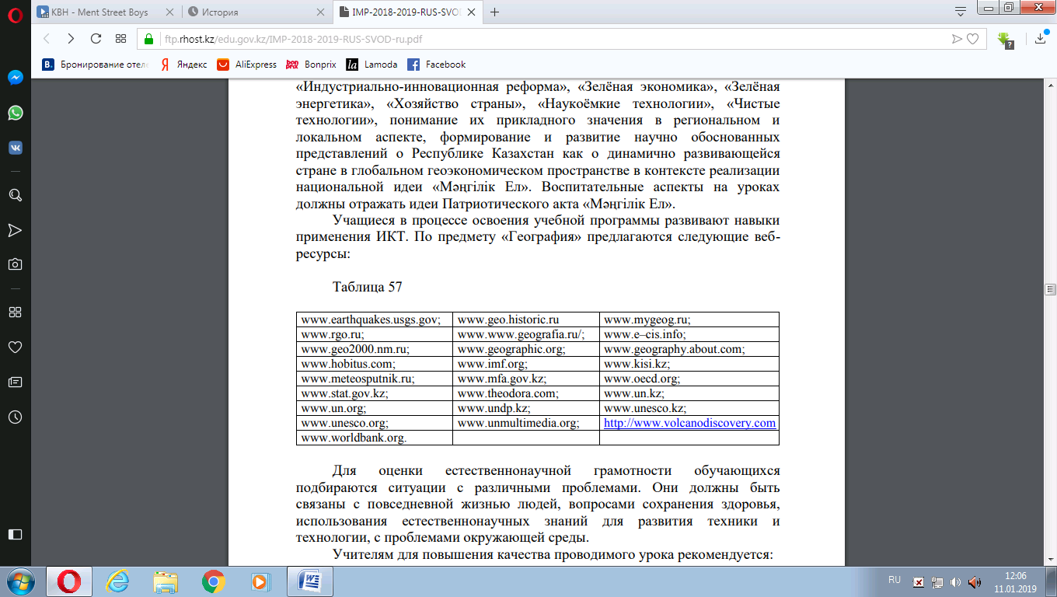
Русс яз
Русс лит
Ин яз
История Каз | http://www.tarih-begalinka.kz;http://www.e-history.kz; http://bilimsite.kz/tarih/; http://testcenter.kz/entrants/for-ent/; Сайты, рекомендуемые по предмету «Всемирная история»: http://www.world-history.ru; http://historic.ru; http://historyatlas.narod.ru; http://testcenter.kz/entrants/for-ent/
История М
ЧОП
Математика
Алгебра
Геометрия
Информатика | (http://tinyurl.com/NIS-CS-Lexicon)
Биология
Химия
Физика
География
Технология
Физра
Начальные классы

